

УТВЕРЖДАЮ
Руководитель практики от Университета
__________________________________
^{(должность, ФИО)}
МП ___________________________________
^{(Подпись)}
Дата « __» ____________ 2025год

ОТЧЕТ
ПО УЧЕБНОЙ ПРАКТИКЕ

ПМ.03 Ревьюирование программных продуктов

Рыков Ефим Витальевич
(Ф.И.О. обучающегося)
09.02.07 Информационные системы и программирование
(специальность)
Учебная группа | ИСПк-402-52-00
Место прохождения практики | ФГБОУ ВО «Вятский государственный университет»,
Колледж ВятГУ | (наименование организации, структурного подразделения организации)

Итоговая оценка:
Руководитель  практики от университета |  |  |  |  | Долженкова М.Л,
 | (дата) |  | (подпись) |  | (Ф.И.О.)

Киров, 2025 г.

ИНДИВИДУАЛЬНОЕ ЗАДАНИЕ НА ПРАКТИКУ

Ф.И.О. обучающегося |  |  | Рыков Ефим Витальевич
Специальность |  |  | 09.02.07 Информационные системы и программирование
Учебная группа |  |  | ИСПк-402-52-00
Вид практики |  |  | учебная практика
Сроки прохождения практики с |  |  |  | 01.09.2025 | по | 23.11.2025
Место прохождения практики |  |  |  | ФГБОУ ВО «Вятский государственный университет»,  Колледж ВятГУ
 |  | (наименование организации, структурного подразделения организации)
№ | Виды работ, выполняемых обучающимися во время практики |  |  |  |  |  | Объем работ (час) | Формируемые компетенции
1 | Пройти инструктаж по ознакомлению с правилами внутреннего трудового распорядка, охраны труда, техники безопасности, противопожарной безопасности, санитарно-эпидемиологическими правилами и гигиеническими нормативами, а также вводный инструктаж и инструктаж на рабочем месте |  |  |  |  |  | 2 | ОК-7
2 | Определение требований к программному продукту и его функциональных характеристик, поиск и анализ готовых технических решений |  |  |  |  |  | 8 | ОК-1-4
3 | Разработка технической документации на программный продукта |  |  |  |  |  | 10 | ОК-1, ОК-2, ОК-4, ПК-3.3 ОК-9-11, ПК-3.2, ПК-3.3
4 | Разработка эксплуатационной документации |  |  |  |  |  | 8 | ОК-10, ПК-3.4, ПК-3.5
5 | Подготовка отчета по практике |  |  |  |  |  | 4 | ОК-5
6 | Подготовка к сдаче и сдача промежуточной аттестации |  |  |  |  |  | 2 | ОК-6
Индивидуальное задание на практику разработано в соответствии с рабочей программой практики.
Руководитель  практики от университета |  |  |  |  | Долженкова М.Л.
 | (дата) |  | (подпись) |  | (Ф.И.О.)
С индивидуальным заданием ознакомлен(а)
(дата, подпись обучающегося)
ОТЗЫВ РУКОВОДИТЕЛЯ ПРАКТИКИ
Ф.И.О. обучающегося |  | Рыков Ефим Витальевич
Специальность |  | 09.02.07 Информационные системы и программирование
Учебная группа |  | ИСПк-402-52-00
Вид практики |  | учебная практика
Сроки прохождения практики с |  |  | 01.09.2025 | по | 23.11.2025
Место прохождения практики |  |  | ФГБОУ ВО «Вятский государственный университет», Колледж ВятГУ
 | (наименование организации, структурного подразделения организации)
ВИДЫ И КАЧЕСТВО ВЫПОЛНЕНИЯ РАБОТ
Вид работ | Критерий выполнения работ
Вид работ | Выполнены полностью самостоятельно | Выполнены с незначительной помощью наставника | Выполнены с помощью наставника
Определение требований к программному продукту и его функциональных характеристик, поиск и анализ готовых технических решений | V
Разработка технической документации на программный продукта | V
Разработка эксплуатационной документации
Подготовка отчета по практике. | V
Подготовка к сдаче и сдача промежуточной аттестации | V
Обучающийся ознакомлен с правилами внутреннего трудового распорядка, охраны труда, техники безопасности, противопожарной безопасности, санитарно-эпидемиологическими правилами и гигиеническими нормативами, а также прошел вводный инструктаж и инструктаж на рабочем месте.

Во время прохождения учебной практики обучающимся освоены следующие профессиональные и общие компетенции:
Наименование компетенции | Показатели оценки | Оценка
Наименование компетенции | Показатели оценки | Освоена | Не освоена
ПК 3.1. Осуществлять ревьюирование программного кода в соответствии с технической документацией. | Способен анализировать программный код с целью выявления некачественных архитектурных решений и критических мест в программе | V
ПК 3.2. Выполнять процесс измерения характеристик компонент программного продукта для определения соответствия заданным критериям | Способен верифицировать компоненты программного обеспечения в соответствии с заданными критериями | V
ПК 3.3. Производить исследование созданного программного кода с использованием специализированных программных средств с целью выявления ошибок и отклонения от алгоритма. | Способен готовить тесты для осуществления автоматизированного выявления ошибок в разрабатываемом программном обеспечении | V
ПК 3.4. Проводить сравнительный анализ программных продуктов и средств разработки, с целью выявления наилучшего решения согласно критериям, определённым техническим заданиям. | Способен подбирать средства разработки ПО наиболее подходящие по критериям определенным в техническом задании. | V
ПК 3.5. Проводить исследование проектной документации программного модуля. | Способен разрабатывать техническую и эксплуатационную документацию на программное обеспечение | V
ОК 01. Выбирать способы решения задач профессиональной деятельности, применительно к различным контекстам. | Способен оценивать предметную область и выбирать оптимальные способы решения задач профессиональной деятельности | V
ОК 02. Осуществлять поиск, анализ и интерпретацию информации, необходимой для выполнения задач профессиональной деятельности. | Способен анализировать специализированную информацию и находить оптимальные пути решения задач профессиональной деятельности | V
ОК 03. Планировать и реализовывать собственное профессиональное и личностное развитие. | Способен находить пути улучшения имеющихся решений, позволяющих повысить их общий качественный уровень | V
ОК 04. Работать в коллективе и команде, эффективно взаимодействовать с коллегами, руководством, клиентами. | Способен грамотно формулировать запросы в целях получения разъясняющей информации | V
ОК 05. Осуществлять устную и письменную коммуникацию на государственном языке с учетом особенностей социального и культурного контекста. | Способен разрабатывать проектную, техническую и пользовательскую документации | V
ОК 06. Проявлять гражданско-патриотическую позицию, демонстрировать осознанное поведение на основе традиционных общечеловеческих ценностей. | Способен конструктивно обмениваться информацией с коллегами, демонстрировать осознанное поведение в ходе выполнения проектных работ | V
ОК 07. Содействовать сохранению окружающей среды, ресурсосбережению, эффективно действовать в чрезвычайных ситуациях. | Способен прогнозировать эффективность и ресурсозатратность используемых средств | V
ОК 08. Использовать средства физической культуры для сохранения и укрепления здоровья в процессе профессиональной деятельности и поддержания необходимого уровня физической подготовленности. | Способен соблюдать требования внутреннего трудового распорядка организации, охраны труда и техники безопасности в целях сохранения собственного здоровья | V
ОК 09. Использовать информационные технологии в профессиональной деятельности. | Способен применять современные инструменты создания ПО, в том числе для осуществления коллективной работы. | V
ОК 10. Пользоваться профессиональной документацией на государственном и иностранном языке. | Способен использовать в своей работе специализированную документацию | V
ОК 11. Планировать предпринимательскую деятельность в профессиональной сфере. | Способен разрабатывать презентации для представления программного продукта потенциальному потребителю. | V

Краткая характеристика работы обучающегося
Программа практики выполнена в полном объеме. Все виды работ выполнялись в срок,
без существенных замечаний.

Руководитель практики

____________________ /_________________
Подпись ФИО

___________________________________________________________
(должность)
Дата «____» _______________ 2025 год

СОДЕРЖАНИЕ

ВВЕДЕНИЕ 3
1. СВЕДЕНИЯ О РАБОТЕ, ВЫПОЛНЕННОЙ В ПЕРИОД ПРОХОЖДЕНИЯ УЧЕБНОЙ ПРАКТИКИ 4
2. АНАЛИЗ ПРЕДМЕТНОЙ ОБЛАСТИ 5
3. ОСНОВНЫЕ ПОЛЬЗОВАТЕЛЬСКИЕ ТРЕБОВАНИЯ 8
4. оСОБЕННОСТИ ТЕХНИЧЕСКОГО ПРОЕКТА 11
4.1 Архитектурно-структурные решения 11
4.2 Структурное хранение информации 13
4.2 Архитектурные решения 16
5. ПРЕДПОЛАГАЕМЫЕ ОСОБЕННОСТИ ИСПОЛЬЗОВАНИЯ ПРОГРАММНОГО ПРОДУКТА 18
ЗАКЛЮЧЕНИЕ 21
СПИСОК ИСПОЛЬЗОВАННЫХ ИСТОЧНИКОВ 22

ВВЕДЕНИЕ

Учебная практика ПМ.03 проходила на базе Колледжа ФГБОУ ВО «Вятский государственный университет» в период с 01.09.2025 по г. 23.11.2025.
Цель практики: сформировать у обучающихся навыки разработки программного обеспечения, как законченного продукта с размещением артефактов на онлайн-хостинге.
Задачи практики:
- закрепить полученные в ходе освоения предшествующих дисциплин навыки и умения в области создания программных продуктов;
- закрепить навыки анализа предметной области;
- закрепить навыки разработки технической и эксплуатационной документации.

1. СВЕДЕНИЯ О РАБОТЕ, ВЫПОЛНЕННОЙ В ПЕРИОД ПРОХОЖДЕНИЯ УЧЕБНОЙ ПРАКТИКИ

В период 01.09.2025 по 23.11.2025 при прохождении учебной практики ПМ.03 на базе ФГОБУ ВО «Вятский государственный университет» был выполнен следующий перечень работ, представленный в таблице 1.

Таблица 1 – Сведения о работе, выполненной в период практики
Дата | Краткое содержание выполненных работ
1.09.2025 | Ознакомление с правилами внутреннего трудового распорядка организации, требованиями охраны труда и техники безопасности
2.09.2025-29.09.2025 | Подготовка аналитической записки с указанием цели, назначения и функциональных характеристик разрабатываемого программного продукта
29.09.2025-20.10.2025 | Подготовка технического проекта содержащего описание структуры и алгоритмических решений применяемых в программном продукте
20.10.2025-3.11.2025 | Разработка эксплуатационной документации
3.11.2025-10.11.2025 | Подготовка отчета и окончательное формирование репозитория.
22.11.2024 | Подготовка к сдаче и сдача промежуточной аттестации

________________ _______________
(дата) (подпись)

2. АНАЛИЗ ПРЕДМЕТНОЙ ОБЛАСТИ

Наименование проекта: Система для анализа бизнес-расходов и оценки эффективности маркетинга.
Целью разработки является создание программного средства для автоматизации анализа бизнес-расходов и оценки эффективности маркетинговой деятельности, позволяющего повысить точность расчётов ключевых показателей и сократить трудоёмкость при обработке финансовых и маркетинговых данных.
Назначение продукта: Разработка программной системы для анализа бизнес-расходов и оценки эффективности маркетинга, которая позволит компаниям автоматически собирать и классифицировать затраты, визуализировать структуру расходов, отслеживать результаты маркетинговых кампаний и ключевые показатели эффективности.
Система предназначена для автоматизации анализа бизнес-расходов и оценки эффективности маркетинговой деятельности, позволяющего повысить точность расчётов ключевых показателей и сократить трудоёмкость при обработке финансовых и маркетинговых данных.
В рамках формирования требований к проектируемой системе требуется провести обзор аналогов. Первый аналог JoinMetrics — это российская платформа сквозной аналитики, предназначенная для объединения маркетинговых, финансовых и CRM-данных с целью оценки эффективности рекламных кампаний и бизнес-расходов.
Преимущества:
- Интеграция множества источников данных (CRM, аналитика, реклама, продажи);
- Автоматизация сбора и обновления данных без ручной выгрузки;
- Готовые дашборды и визуализации для разных ролей пользователей;
- Возможность настройки моделей атрибуции и фильтров под специфику бизнеса;
- Сопровождение проекта и поддержка аналитиков;
- Обеспечение сквозной аналитики — от затрат до прибыли;
- Высокая точность расчётов и прозрачность отчетности.
Недостатки:
- Высокая стоимость и зависимость от уровня тарифа и объёма интеграций;
- Необходимость привлечения специалистов для первичной настройки и интеграции;
- Зависимость от внешнего провайдера при изменении отчётов или логики расчётов;
- Ограниченная гибкость при нестандартных бизнес-процессах;
- Риск привязки к одной платформе и усложнение перехода на другое решение.
Второй аналог Topseller — это SaaS-сервис для продавцов на маркетплейсах, который автоматизирует учёт остатков, заказов и анализа ассортимента, позволяет проводить ABC/XYZ-анализ и контролировать маржу на уровне каждого товара.
Преимущества:
- Автоматизация рутинных процессов: обновление остатков, обработка заказов, учёт товаров.
- Аналитика ассортимента: выявление нерентабельных SKU, увеличение маржи, повышение оборачиваемости.
- Поддержка и сопровождение: круглосуточная техническая помощь и помощь при интеграции.
- Недостатки:
- Основной фокус на маркетплейсах: если бизнес работает вне маркетплейсов или имеет нестандартные каналы сбыта – возможности могут быть ограничены.
- Настройка и интеграция требуют усилий: подключение системы, адаптация под конкретный ассортимент и процессы занимает время и ресурсы.
- Может быть избыточен для очень малого бизнеса с небольшим ассортиментом или с простыми процессами, где сложная аналитика не нужна.
Третий аналог TrueStats — это SaaS-сервис для селлеров на маркетплейсах (например, Wildberries и Ozon), который автоматически собирает данные по продажам и расходам, рассчитывает чистую прибыль и операционные маржи, и позволяет ежедневно отслеживать ключевые метрики.
Преимущества:
- автоматическая интеграция с маркетплейсами (API) и учёт себестоимости и операционных расходов, что позволяет получать «реальную прибыль» по SKU;
- ежедневный мониторинг ключевых показателей (маржа, расход на рекламу, ROMI и др.), что помогает быстрее реагировать на изменения;
- подходит для компаний, где важно контролировать множество SKU и кампаний, и где ручной сбор данных становится узким местом.
Недостатки:
- Может быть ограничен по функционалу для нестандартных бизнес-моделей или маркетплейсов вне списка поддерживаемых;
- Первоначальная настройка (подключение API, ввод себестоимости, операционных расходов) требует времени и усилий;
- Фокус на маркетплейсах и селлерах может не покрывать потребности компаний с другим типом канала продаж или с более комплексной структурой расходов и доходов.

3. ОСНОВНЫЕ ПОЛЬЗОВАТЕЛЬСКИЕ ТРЕБОВАНИЯ

В рамках проектирования программной системы были описаны пользовательские истории, представленные в таблице 2.

Таблица 2 – Пользовательские истории
Роль | Действие | Цель
Руководитель | Добавляет стратегии | Разделение различных каналов трафика
Руководитель | Добавляет API-ключи | Предоставление доступа к сторонним сервисам для работы с системой
Маркетолог | Управление каналами трафика в стратегиях | Введение учёта каналов трафика
Аналитик | Отслеживание стратегий и каналов трафика | Рассчитывать рентабельность бизнеса

В таблицах 3-5 представлены основные пользовательские сценарии в
рамках разрабатываемого проекта.

Таблица 3 – Пользовательский сценарий «Добавление стратегии»
Пользователь | Система
Руководитель авторизуется в аккаунта | Система проверяет данные входа и выдаёт доступ
Руководитель добавляет стратегию | Система добавляет данные о новой стратегии

Таблица 4 – Пользовательский сценарий «Добавление API-ключа»
Пользователь | Система
Руководитель авторизуется в аккаунта | Система проверяет данные входа и выдаёт доступ
Руководитель добавляет API ключ | Система добавляет данные о новом API ключе

Таблица 5 – Пользовательский сценарий «Добавление канала трафика»
Пользователь | Система
Маркетолог авторизуется в аккаунте | Система проверяет данные входа и выдаёт доступ
Переходит в стратегию и добавляет новый канал трафика | Система добавляет данные о новом канале трафика

Таблица 6 – Пользовательский сценарий «Изменение канала трафика»
Пользователь | Система
Маркетолог авторизуется в аккаунте | Система проверяет данные входа и выдаёт доступ
Переходит в стратегию и обновляет данные канал трафика | Система обновляет данные канала трафика

Таблица 6 – Пользовательский сценарий «Просмотр и анализ каналов трафика»
Пользователь | Система
Аналитик авторизуется в аккаунте | Система проверяет данные входа и выдаёт доступ
Заходит в стратегии и каналы трафика. Получая аналитику | Система выдаёт аналитику по стратегии

После описания пользовательских историй и сценариев, для обобщения функциональных требований была подготовлена диаграмма прецедентов, которая представлена на рисунке 1.
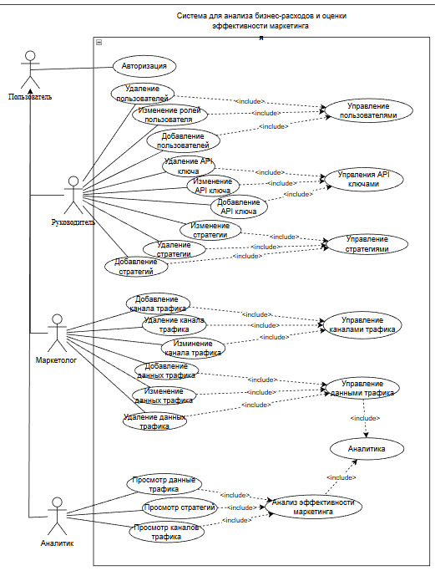
Рисунок 1 - Диаграмма прецедентов
Таким образом, были собраны основные пользовательские требования к разрабатываемому проекту, а также визуализированы в виде диаграммы прецедентов.

4. оСОБЕННОСТИ ТЕХНИЧЕСКОГО ПРОЕКТА

Было разработано формализованное описание архитектурных решений системы через набор диаграмм, наглядно отображающих логику взаимодействия между компонентами, структуру используемых данных и последовательность ключевых бизнес-процессов.

4.1 Архитектурно-структурные решения

Функциональное описание процесса анализа состояния аппаратно-программного комплекса представлено на рисунке 2
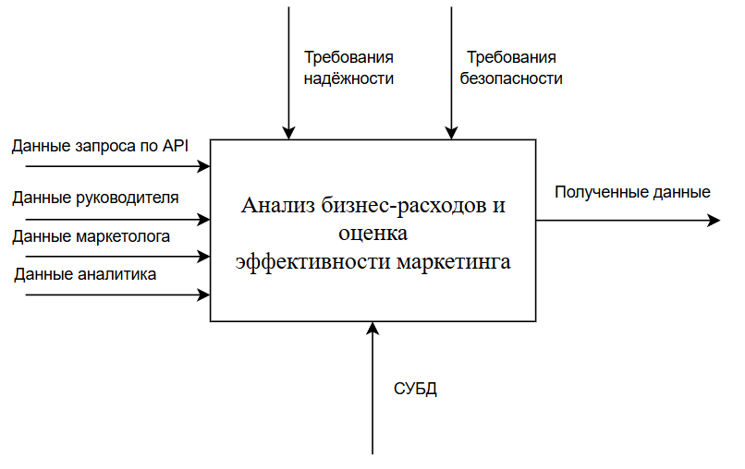
Рисунок 2 – IDEF0
Диаграмма описывает процесс анализа бизнес-расходов и эффективности маркетинга. На вход система получает данные пользователей или данные через API-запросы. Процесс регулируется требованиями надежности и безопасности. Механизмом является СУБД, обеспечивая хранение и управление данными. В результате обработки формируются структурированные данные.
Декомпозиция процесса анализа состояния аппаратно-программного комплекса представлена на рисунке 3
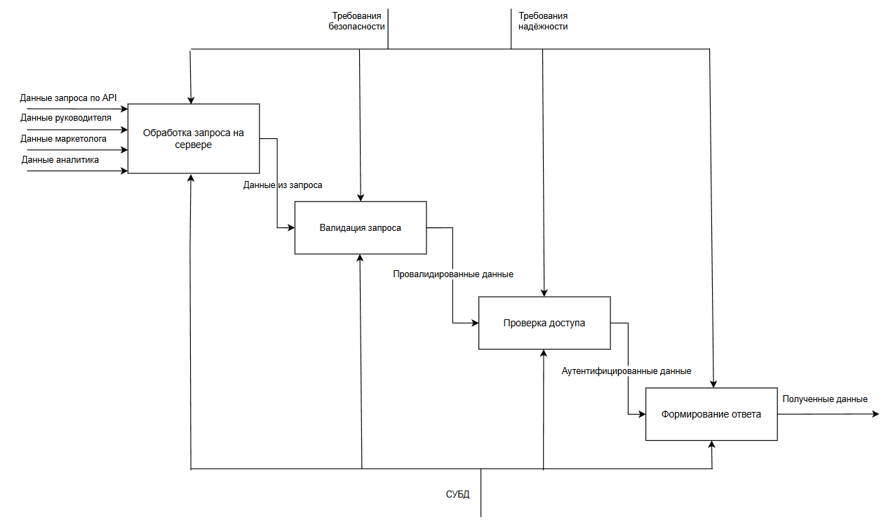
Рисунок 3 – IDEF0 декомпозиция
Диаграмма описывает процесс обработки запросов. На вход система получает данные запроса по API иди данные от пользователя с клиента. Функция обработка запроса на сервере детализируется подфункцией валидации запроса, которая проверяет данные на входе, и проверка доступа, которая выполняет проверки доступа пользователя или валидности ключа доступа, которые выполняются последовательно для обеспечения корректности и безопасности входящих данных. Результатом успешного выполнения этих проверок является формирование ответа, которое использует данные и генерирует итоговый ответ, возвращаемый пользователю или внешней системе, завершая цикл системы.
На рисунке 4 представлено описание бизнес-процесса проверки API ключа.
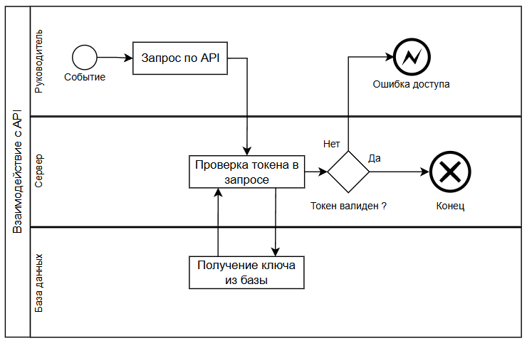
Рисунок 4 – BPMN диаграмма обращения к серверу по API ключу
Данная BPMN-диаграмма описывает процесс проверки валидации API-ключа, инициируемый внешней системой. Процесс начинается с поступления запроса по API на сервер, где осуществляется взаимодействие с API и проверка токена в запросе. Если токен не валиден, процесс завершается ошибкой доступа, в противном случае система выполняет получение ключа из базы данных для подтверждения его действительности. При успешной проверке токена (позитивный сценарий "Токен валиден") процесс завершается, обеспечивая доступ к запрашиваемым данным или сервисам. Весь процесс представляет собой последовательность действий, направленных на обеспечение безопасности доступа к системе через валидацию API-ключей.

4.2 Структурное хранение информации
Данные системы организованы вокруг ключевых сущностей, отражающих логику работы веб-приложения:
- Пользователи хранят данные: учётной записи, имя, почту, пароль, ссылку на роль и ссылку на статус;
- Роли пользователей хранят данные: ролей, код роли;
- Статус пользователей хранят данные: статус, код статуса;
- Стратегии хранят данные: владельца стратегии, названия, описание и дату создания
- API ключи хранят данные: владельца, название, ключа, доступов, даты созданий, даты обновления, дату конца валидности и код статуса
- Статус API ключа хранят данные: статус, код статуса
- Канал трафика хранит данные: кода стратегии к которой привязан, начала периода, конца периода, источника трафика, бюджета, количества просмотров, количество откликов, количество лидов, конверсию, дату создания, дату обновления.
Связи между сущностями реализованы в виде отношений:
- один пользователь может иметь множество стратегий;
- одна роль может быть у множества пользователей;
- один статус может быть у множества пользователей;
- один пользователь может иметь множество API ключей;
- один статус API ключа может иметь множество API ключей;
- одна стратегия может иметь множество каналов трафика.
Информация хранится в реляционной базе данных PostgreSQL, спроектированной с использованием ER-диаграммы, отражающей сущности, атрибуты и связи между ними.

Было подготовлено описание структуры хранения данных, которое представлено на рисунке 5.
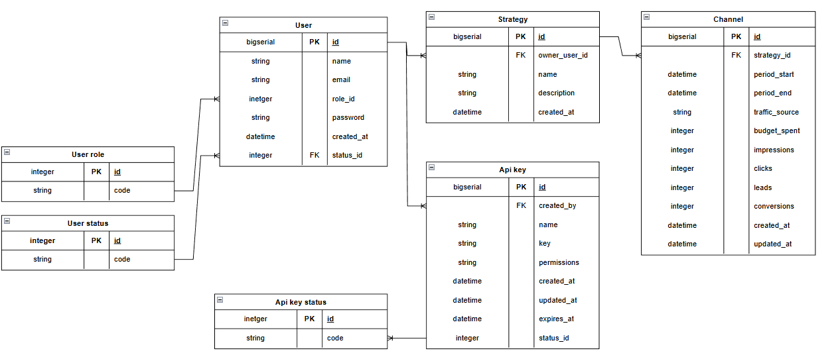
Рисунок 5 – ER диаграмма

4.2 Архитектурные решения

Также были рассмотрены предполагаемые архитектурные решения. Для программной системы планируется использование клиент-серверной архитектуры. Схема используемой архитектуры представлена на рисунке 6
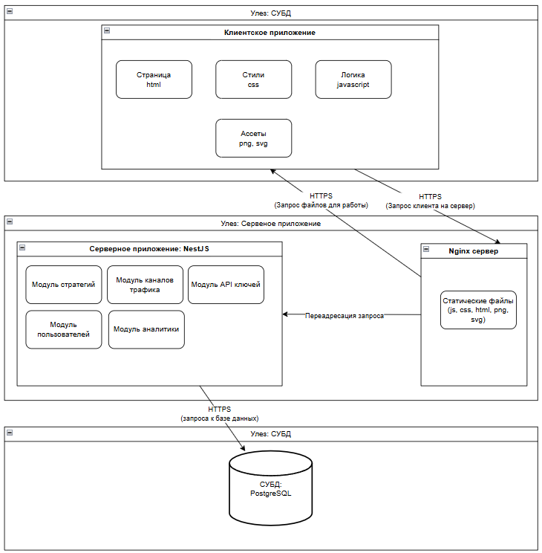
Рисунок 6 – Клиент-серверная архитектура
Клиентский слой архитектуры представлен веб-приложением, состоящим из HTML-страниц, CSS-стилей и JavaScript-логики. Для визуального оформления используются ассеты в форматах PNG и SVG. Взаимодействие с сервером осуществляется по защищенному протоколу HTTPS через запросы к серверу.
Серверный слой реализован на фреймворке NestJS и состоит из модульной структуры, включающей модули стратегий, каналов трафика, API-ключей, пользователей и аналитики. Приложение обрабатывает входящие запросы, выполняет их маршрутизацию и обслуживает статические файлы. Все операции происходят на стороне сервера перед передачей данных в следующий слой.
Слой данных использует СУБД PostgreSQL для хранения и управления информацией. База данных принимает запросы от серверного приложения по защищенному соединению и возвращает результаты обработки. Организация работы через отдельную СУБД обеспечивает надежное хранение данных и эффективное выполнение операций с информацией.

5. ПРЕДПОЛАГАЕМЫЕ ОСОБЕННОСТИ ИСПОЛЬЗОВАНИЯ ПРОГРАММНОГО ПРОДУКТА

В данном разделе рассмотрены условия развертывания, особенности эксплуатации и возможные сценарии применения разработанного программного обеспечения
5.1 Особенности развёртывания продукта
Развертывание системы анализа аппаратной конфигурации ПК и диагностики ошибок ПО осуществляется в соответствии с руководством программиста. Система реализована в клиент-серверной архитектуре и требует развертывания следующих компонентов:
- Клонирования репозитория https://github.com/Filimon4/market-analytics-app
- Запустить исполняемый файл index.js
Приложение не требует специализированных навыков администрирования и может быть развернуто пользователем самостоятельно. Обновления выполняются заменой соответствующих исполняемых файлов, что обеспечивает простоту сопровождения.
Минимальные требования к оборудованию:
- Процессор – не ниже 2.0 ГГц;
- Оперативная память – от 4 ГБ;
- Свободное место на диске не менее 10ГБ;
- Операционная система – Windows 10.
5.2 Особенности эксплуатации продукта
Эксплуатация системы осуществляется в соответствии с руководством пользователя, представленном в Приложении В. Пользователю в зависимости от его роли предоставлены следующие возможности:
- Для роли «Руководитель»:
- Создание стратегий;
- Генерация API-ключей;
- Выполнение всех действий, доступных роли «Маркетолог».
- Для роли «Маркетолог»:
- Добавление новых данных в доступные стратегии;
- Выполнение всех действий, доступных роли «Аналитик».
Для роли «Аналитик»:
- Просмотр данных стратегий;
- Формирование отчётов;
- Отсутствие возможности вносить изменения в данные.
5.3 Особенности проверки корректности функционирования продукта
Проверка корректности функционирования системы осуществляется в соответствии с программой и методикой испытаний. Тестирование включает:
- Проверка состава документации, представляемой на испытания, ее комплектности, качества разработки, соответствия нормативно-техническим требованиям;
- Проверка возможности авторизации в системе под ролью «Руководитель»;
- Проверка возможности авторизации в системе под ролью «Маркетолог»;
- Проверка возможности авторизации в системе под ролью «Аналитик»;
- Проверка возможности добавлять стратегии под ролью «Руководитель»;
- Проверка возможности изменять данные стратегии под ролью «Руководитель»;
- Проверка возможности добавлять API ключ под ролью «Руководитель»;
- Проверка возможности изменять API ключ под ролью «Руководитель»;
- Проверка возможности добавлять каналы трафика под ролью «Маркетолог»;
- Проверка возможности изменять канал трафика под ролью «Маркетолог»;
- Проверка возможности просмотра аналитики по стратегии под ролью «Аналитик»;
- Проверка возможности просмотра аналитики по каналу трафика под ролью «Аналитик»;
- Проверка возможности доступа по API к системе с использованием API ключа.
Результаты испытаний подтверждают соответствие системы заявленным требованиям технического задания и готовность к эксплуатации в условиях реальной компьютерной инфраструктуры организаций.

ЗАКЛЮЧЕНИЕ

Во время прохождения учебной практики были получены навыки анализа предметной области, проектирования архитектуры и структурных решений программных продуктов. Это позволило углубить понимание принципов разработки законченных программных систем и повысить качество выполнения поставленных задач.
Были получены и освоены знания по созданию технической и эксплуатационной документации. Особое внимание уделялось описанию структуры, алгоритмических решений и функциональных характеристик разрабатываемого программного продукта.
Таким образом, программа учебной практики ПМ.03 в период с 01.09.2025 по 23.11.2025 была выполнена в полном объеме.
При выполнении работ, предусмотренных заданием на практику, в организации ФГБОУ ВО «Вятский государственный университет» мной, Рыковым Ефимом Витальевичем, соблюдались правила внутреннего трудового распорядка, охраны труда, техники безопасности, противопожарной безопасности, санитарно-эпидемиологические правила и гигиенические нормативы. Пройден вводный инструктаж и инструктаж на рабочем месте. Замечаний не имел.

СПИСОК ИСПОЛЬЗОВАННЫХ ИСТОЧНИКОВ

- ГОСТ 19.201-78. Единая система программной документации. Техническое задание. Требования к содержанию и оформлению. - Введ. 1979-07-01. - М.: Изд-во стандартов, 1979 - 12 с. ГОСТ 19.301-79.
- Единая система программной документации. Программа и методика испытаний. Требования к содержанию и оформлению. - Введ. 1980-01-01. - М.: Изд-во стандартов, 1980 - 16 с.
- ГОСТ Р 59795-2021. Программное обеспечение и системы в машиностроении. Документирование. - Введ. 2022-06-01. - М.: Стандартинформ, 2021 - 34 с.
- ГОСТ Р 59853-2021. Программное обеспечение. Документирование. Руководство программиста. - Введ. 2022-06-01. - М.:Стандартинформ, 2021 -28 с.
- NodeJS Documentation [Электронный ресурс]. – Режим доступа: https://nodejs.org/docs/latest/api/ (дата обращения: 15.10.2025).
- Nest JS Framework Documentation [Электронный ресурс]. -Режим доступа: https://docs.nestjs.com// (дата обращения: 20.10.2025).
- PostgreSQL Documentation [Электронный ресурс]. – Режим доступа: https://www.postgresql.org/docs/ (дата обращения: 25.10.2025).
- ECMAScript® 2026 Language Specification [Электронный ресурс]. – Режим доступа: https://tc39.es/ecma262/ (дата обращения: 10.11.2025).
- McConnell, S. Code Complete: A Practical Handbook of Software Construction. - 2nd ed. - Redmond: Microsoft Press, 2004 - 960 p.

